МИНИСТЕРСТВО ОБРАЗОВАНИЯ И НАУКИ РОССИЙСКОЙ ФЕДЕРАЦИИ

Федеральное государственное автономное образовательное учреждение

высшего образования

«Новосибирский национальный исследовательский государственный университет»

(Новосибирский государственный университет, НГУ)

Структурное подразделение Новосибирского государственного университета – Высший колледж информатики Университета (ВКИ НГУ)

КАФЕДРА ИНФОРМАТИКИ

**РУКОВОДСТВО ПО НАПИСАНИЮ РУКОВОДСТВА ПОЛЬЗОВАТЕЛЯ ПРОГРАММЫ**

|  |  |
| --- | --- |
| Разработчик | Глоба М.Ю. |

Новосибирск

2024

# СОДЕРЖАНИЕ

1 ПОДГОТОВКА ДОКУМЕНТА 3

1.1 Настройка листа 3

1.2 Стили текста 5

1.3 Содержание 6

1.4 Нумерация страниц 7

1.5 Титульный лист 7

2 ЗАПОЛНЕНИЕ РУКОВОДСТВА 8

# ПОДГОТОВКА ДОКУМЕНТА

## 1.1 Настройка листа

В первую очередь настройте поля листа:

* Левое - 3.
* Правое - 1.
* Верхнее и нижнее - 2.

Для этого перейдите в «Макет», откройте выпадающий список «Поля» и найдите пункт «Настраиваемые поля», как показано на рисунке 1.

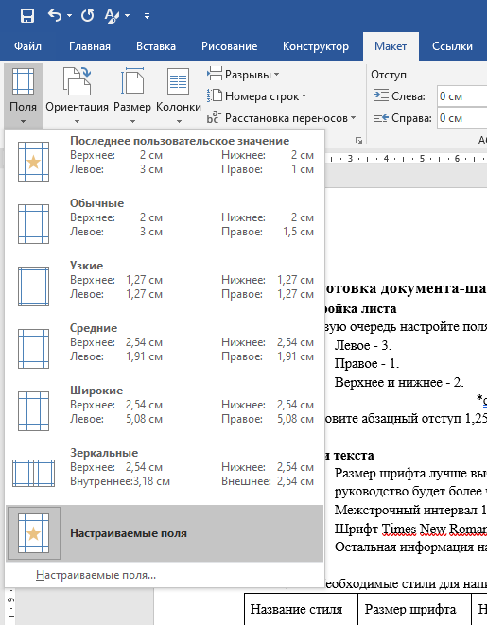

Рисунок 1 – Установка настраиваемых полей

В появившемся меню установите необходимые значения в соответствующие поля, подобно тому, как показано на рисунке 2, и нажмите «Ок».

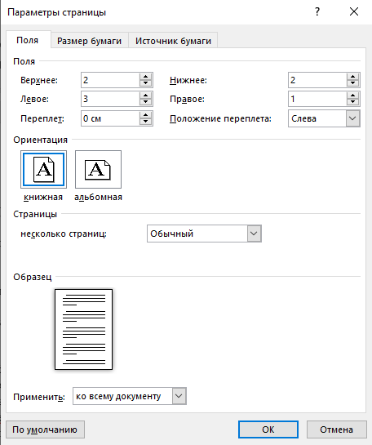

Рисунок 2 – Настройка полей

Установите абзацный отступ 1,25. Для этого перейдите в «Макет» и в секции «Абзац» установите необходимое значение в поле «Слева», как на рисунке 3.

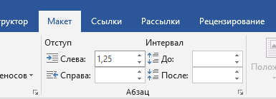

Рисунок 3 – Установка абзацного отступа

## 1.2 Стили текста

* Размер шрифта лучше выбирать наибольший из возможных, таким образом руководство будет более читаемым и выглядеть больше по объему.
* Межстрочный интервал 1,5.
* Шрифт Times New Roman.
* Остальная информация находится в Таблице 1:

Таблица 1 - Необходимые стили для написания руководства

|  |  |  |  |  |
| --- | --- | --- | --- | --- |
| Название стиля | Размер шрифта | Начертание | Отступы до и после абзаца | Выравнивание |
| Обычный | 12-14 | Обычный | - | По ширине |
| Заголовок 1 | 14-16 | Полужирный, все прописные | До: 0  После: 18 | По центру |
| Заголовок 2 | 12-14 | Полужирный | До: 18  После: 12 | По ширине |

Обязательно перенастройте готовые стили заголовка, чтобы потом вы могли сделать автособираемое содержание! Для этого выделите фрагмент текста с необходимым оформлением, нажмите правой кнопкой мыши по стилю, который хотите изменить, и в появившемся меню выберите «Обновить «название стиля» в соответствии с выделенным фрагментом», как показано на рисунке 4.

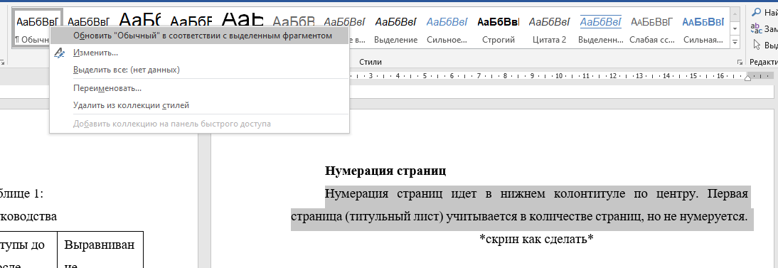

Рисунок 4 – Перенастройка стилей

## 1.3 Содержание

* Находится на странице 2
* Заголовок первого уровня, ТОЧКУ НЕ СТАВИТЬ
* Весь текст обычным шрифтом
* Номера страниц выровнены по правому полю, заголовки одного уровня выровнены по одной линии
* Заполнитель между заголовком и номером страницы - точки

Для создания руководства можно воспользоваться встроенным шаблоном, как показано на рисунке 5.

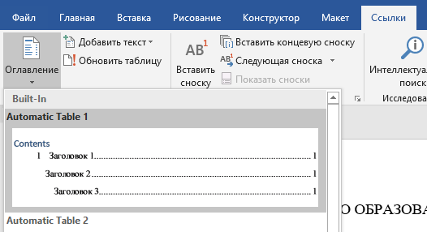

Рисунок 5 – Создание автособираемого содержания

## 1.4 Нумерация страниц

Нумерация страниц идет в нижнем колонтитуле по центру. Первая страница (титульный лист) учитывается в количестве страниц, но не нумеруется. Нумерацию страниц можно проставить, перейдя во вкладку «Вставка», в секции «Колонтитулы» нажать на пункт «Номер страницы» и выбрать «Простой номер 2». Данные действия продемонстрированы на рисунке 6.

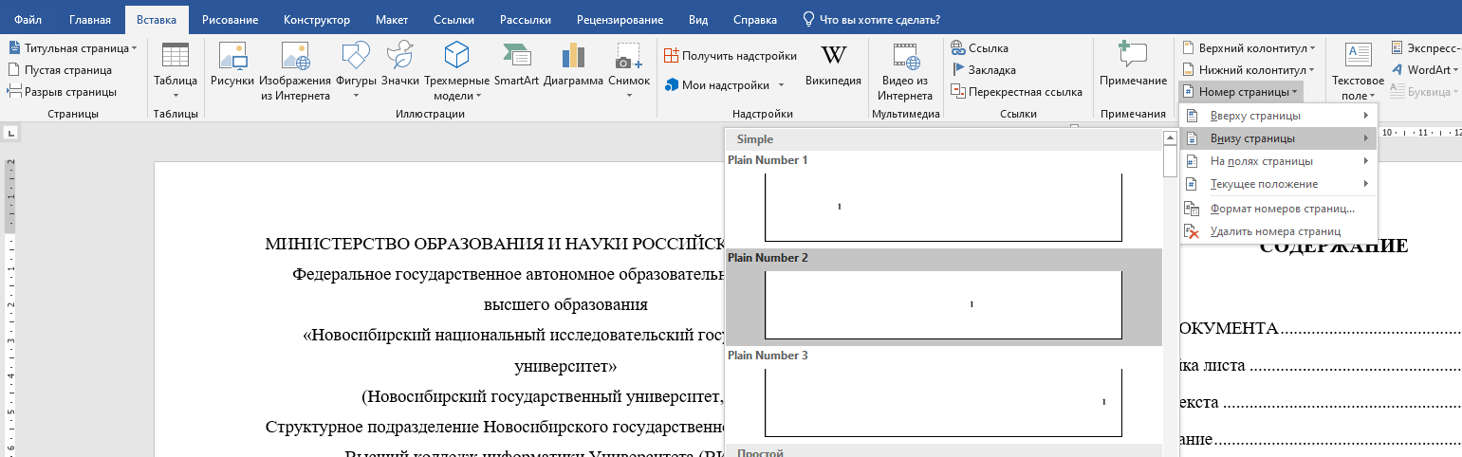

Рисунок 6 – Нумерация страниц

## Титульный лист

Титульный лист этого документа – это шаблон, в котором нужно поменять название и имя.

# ЗАПОЛНЕНИЕ РУКОВОДСТВА

Чтобы было проще написать руководство пользователя, рекомендую составить UseCase диаграмму для программы (если ещё не делали этого). Не обязательно делать это в визио, схемки на бумаге тоже хватит. После этого всё просто: каждый кружочек с действием на диаграмме должен быть в руководстве.

Какие пункты скорее всего встретятся (и какие стоит внести в шаблон):

* Запуск программы
* Вход в систему
* Просмотр данных
  + Фильтрация
  + Сортировка
  + Поиск
  + Страницы
  + Одновременное применение фильтрации, сортировки, поиска и постраничного вывода.
* Добавление новых данных
* Редактирование данных
* Удаление данных
* Выход из системы
* Закрытие программы

Не забудьте указывать, пользователи с какими ролями могут выполнять какие-либо действия.

Для каждого пункта должен быть как минимум один скриншот, иногда больше. Скирншоты оформляются следующим образом:

* Выравнивание по центру
* Снизу подписываются как “Рисунок 1 - Иконка приложения”
* Имеют дополнительную пропущенную строку после подписи
* Должны иметь ссылки на них в тексте.